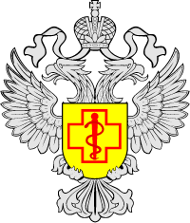

В Управлении Роспотребнадзора по Воронежской области с 8 по 19 июля 2024 года организована работа «горячей линии»  по вопросам защиты прав потребителей при оказании платных образовательных услуг( в преддверии нового учебного года). Граждане могут позвонить по телефону «горячей линии» территориального отдела Управления Роспотребнадзора по Воронежской области в Семилукском, Нижнедевицком, Репьевском, Хохольском районах: 8 (47372) 2-17-68.